Video 1: Zvuky v přírodě: Cvrkot louky
Video 2: Zvuky v přírodě: Pramínek vody
Video 3: Zvuky v přírodě: Mraveniště
Video 4: Zvuky v přírodě: Ptáci za dne
Video 5: Zvuky v přírodě: Kroky v blátě
Video 6: Zvuky v přírodě: Ptáci v noci
Zavřete oči a poslechněte si postupně zvuky z jednotlivých videí. Napište, který ze zvuků je vám příjemný a proč.

Dal by se některý ze zvuků zahrát na hudební nástroj? Inspirujte se hudebními nástroji na obrázcích a připište zvuk z přírody, který se k nim hodí. Můžete navrhnout i jiný hudební nástroj. Vybírat můžete i podle videa O hudebních nástrojích.
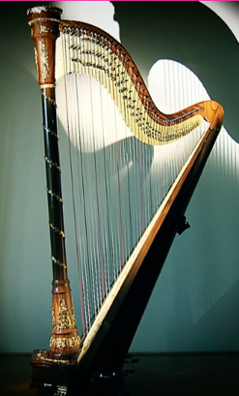

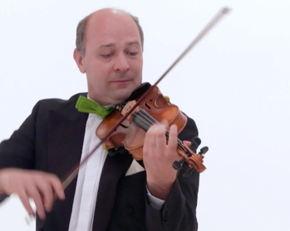
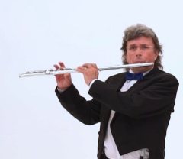

Zahrajte si hru NA ZVUKY
Všichni hráči kromě jednoho zavřou oči. Hráč, který má oči otevřené, vytvoří libovolný zvuk pomocí předmětů, které má kolem sebe (například zlomením větvičky, ťuknutím kamínků o sebe). Ostatní hráči hádají, čím byl zvuk vytvořen. Postupně se vystřídejte. Hru můžete hrát venku i uvnitř.
Na vycházce se můžete stát lovci zvuků. Pozorně poslouchejte a zapište si, jaké zvuky jste v okolí slyšeli. Můžete je zkusit zaznamenat i pomocí aplikace pro záznam zvuku (například diktafon). Zvuk musí být dostatečně hlasitý, aby se vám ho podařilo nahrát.
Navzájem porovnejte, jaké zvuky jste ulovili. Který zvuk vás překvapil?

Porovnejte zvuky na různých místech ve svém okolí. Pomocí aplikace na měření hluku můžete změřit jeho intenzitu na jednotlivých místech. Jednotkou je decibel (dB). Čím vyšší číslo naměříte, tím větší intenzita hluku na daném místě je.

místo | čas | zvuky, které slyšíme | intenzita hluku (dB)

Označte si místa, na kterých jste se cítili nejlépe. Zkuste vysvětlit, proč tomu tak je.

Zdroje obrázků: https://edu.ceskatelevize.cz/video/7810-harfa?vsrc=vyhledavani&vsrcid=harfa, https://edu.ceskatelevize.cz/video/9140-o-hudebnich-nastrojich?vsrc=vyhledavani&vsrcid=o+hudebn%C3%ADch+nástroj%C3%ADch
Autor: Hana Havlínová
Toto dílo je licencováno pod licencí Creative Commons [CC BY-NC 4.0]. Licenční podmínky navštivte na adrese [https://creativecommons.org/choose/?lang=cs].

